Департамент освіти і науки

Виконкому криворізької міської ради

Криворізька загальноосвітня школа І-ІІІ ступенів № 19

Криворізької міської ради Дніпропетровської області

**«Зимуючих птахів збережемо!»**

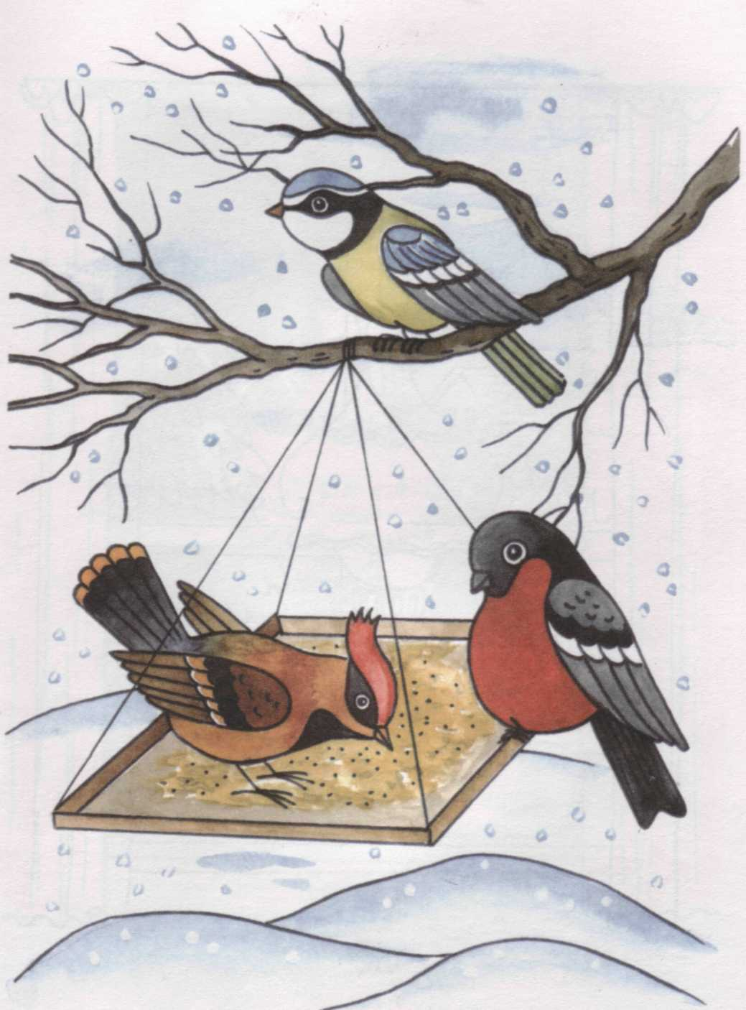

Виконала:

вчитель початкових класів

Криворізької загальноосвітньої

школи І-ІІІ ступенів № 19

Пруднікова Яна Сергіївна

**Кривий Ріг**

**2019 р.**

**Тема: « Зимову пташку збережемо!»**

**Мета:**  Поповнення знань учнів про роль птахів в природі і житті людини; представлення про природоохоронну діяльність; розвивати пізнавальні інтереси учнів; виховувати бажання допомагати, ставитися до пернатих друзів бережливо; закладати основи екологічної свідомості і культури.

**Обладнання**: Виставка малюнків «Пернаті друзі». Телевізор, ноутбук, відео «Птахи – наші друзі». Запис дитячих пісень. Записи голосів пташок.

**Місце проведення:** Класна кімната № 206.

**Час проведення:** 11.30 – 12.15

**Категорія учнів:** 8-9 років

**Кількість учасників:** 36

***Хід заходу***

**І. Вступне слово вчителя***.*

*(Звучить тиха спокійна музика, з-за куліс лунають слова)*

***Щебетала мені птаха,***

***Щире щось, таке красиве,***

***І не знала, і не знала,***

***Як та пісня серцю мила.***

***Наспівалась, полетіла***

***Долі кращої шукати,***

***Піднялась аж до хмарини,***

***Звідти пісні не лунати.***

***З висоти на землю подивилась,***

***Крильцями махала, не зігрілась.***

***Земле рідна моя! Я без тебе не я!***

**ІІ. Перегляд сценарію заходу.***( Фанфари. З’являються ведучі)*

**Ведучий 1.** Доброго дня, любі діти! Ви чуєте цю чарівну музику*!?( лунає тиха мелодія)*. Це прекрасна і чудова наша Батьківщина! Вона нас  закликає зупинитися й подивитися  навкруги.

**Ведучий 2.** У будь- яку пору року вона чарує око, то яскравими барвами літа або золотої осені, то казковою красою зими або буйним цвітінням весни.

**Ведучий 1.** Так, нас оточує  прекрасний світ, сповнений чудес і  таємниць. А ми інколи проходимо повз них і  навіть цього не помічаємо.

**Ведучий 2.** Це ж так і є насправді. Тому найгарніший куточок природи залишається мертвим, якщо його не оживляють… *(Звучить запис голосів птахів)*

**Ведучий 1.** Насправдінадзвичайним, дивним, чудовим є світ птахів! Уявіть собі: пташки – великі і маленькі  населяють усі куточки  нашої планети. Вони чарують нас своїм співом, різно-барв’ям оперення. Без пташиного щебету світ був би  не цікавим, нудним!

**Ведучий 2.** Тож, Увага! Всім! Всім! Всім!

До нас завітала Зима!

Гляньте, сніжиночки нам посміхаюся,

В небі снігурик кружляє.

В’ється, літає, співає

Він про зиму сповіщає.

***Пісня «Снігурі – вісники зими»***

**Ведучий 1.** Холодно зараз в лісах і лугах,

Холодно зайчикам, лискам, птахам.

Затишно, тепло в класі у нас,

Друзі мої, я вітаю всіх вас!

**Ведучий 2.** Так, дійсно, холодно. По землі йде зима. І холодно не лише нам, коли ми виходимо на подвір’я, а й звірам і пташкам, які нас оточують. Тому сьогодні ми поговоримо про те, як можна допомогти птахам узимку.

**Ведучий 1.** Птахи – наші пернаті друзі. Багато птахів відлітають восени в теплі краї, але деякі залишаються зимувати з нами. Дуже скрутно пташкам у цей період – холодно й голодно.

**Учень 1** .Зима… Зима. Не те, що в літку…

Біліє далеч снігова.

І на малесеньку чечітку

Колючий острах навіва.

**Учень 2**. Гуляють білі сніговиці,

Тріщить мороз. Гудуть вітри.

Сидять зажурені синиці,

І повзики, і снігурі…

**Учень 3**. Дзьобатий дятел працьовито

У кору стука – не дріма.

Але тепер йому не літо –

Кругом зима, кругом зима!

**Учень 4.** А сніг летить, а вітер злиться,

І навіть щиглик на біду,

Хоч звичка в нього – бадьориться,

Притих під кущиком в саду.

Сніжинки білі – не комахи.

А ковдра біла – не тепло.

**Ведучий 2.** Важко доводиться птахам узимку. Особливо важко буває синицям. Інколи з десяти перезимує лише одна.

**Ведучий 1.** У мороз і заметілі птахи замовкають. Вони ховаються в затишні місця й настовбурчують пір’я. Так вони зберігають тепло. Часто взимку птахи гинуть від голоду. Саме голод для пташки страшніше, ніж холод.

**Ведучий 2.** У морозну ніч голодні, ослаблені птахи легко замерзають або стають здобиччю хижаків. У цей час у дуплах або просто на снігу можна знайти замерзлих синиць, повзиків та інших птахів.

**Учень 5.**  Поспіши, дитино мила,

Глянь на світ навкруг:

Усе зима снігом покрила –

І поля, і луг.

Ні зігрітись у промінні,

Ні знайти зерна,

Ось лежить там на камінні

Пташка нежива.

**Учень 6.**  А тут друга прилетіла,

Жалібно квилить:

Поможи, дитино мила,

Сю зиму прожить.

Обережно, о дитинко,

Хлібця накриши

І кришинки в годівничку

Пташці принеси.

**Учень 7.**  Синичці поріжу тоненько сальця.

Ні, ні, не посиплю на неї сільця,

Конопляних зерен сипну снігурам

І житніх окрушин горобчикам дам.

Кільчастої горлиці теж не забуду –

Насінням її підгодовувать буду.

***Пісня «Щебетала пташечка»***

**Ведучий 1.** Птахи – частина природи, без них її врода була б неповною.

**Ведучий 2.** Птахи – вірні наші помічники, захисники лісів, полів, садів від шкідників і гризунів.

**Ведучий 1.** Тому їх потрібно охороняти й берегти. Про них потрібно піклуватися й допомагати їм у важку хвилину. Саме тому в нашій школі була оголошена акція «На допомогу зимуючим птахам!» Ми зробили і розвішали годівнички, а також зібрали багато цікавої інформації про птахів, від простих загадок до енциклопедичних повідомлень. Ми спостерігали за птахами, малювали їх.

**Ведучий 2.** Зараз разом із вами пригадаємо які ж пташки у нас зимуючі, відгадавши загадки:

**Ведучий 1.**

Маленький хлопчик у сірій свитинці  
По дворах стрибає, крихти збирає.  (Горобець)

* * *

Біла латка,  
Чорна латка  
По дереву скаче.      (Сорока)  
* * *   
Не лікар, а дерева лікує.  
З дерева лунає звук:  
Хто там стукає: тук-тук?   (Дятел)

* * *   
Уночі гуляє,  
А вдень спочиває,  
Має круглі очі,  
Бачить серед ночі.    (Сова)

* * *   
Жовтогруді щебетушки,  
Мають чорні капелюшки,  
Сірі лапки, білі щічки,  
Називаються …     (Синички)

**Ведучий 1.** А щоб ще більше дізнатися про зимуючих птахів давайте переглянемо відео – презентацію «Зимуючі птахи» Збережемо зимуючого птаха». *( перегляд відео )*

**Ведучий 2.** Та це ще не всі птахи, які в нас зимують,тож давайте ще проведемо вікторину під назвою ***«Що я знаю про птахів».*** Всі готові!Тож починаємо.

**Вікторина** 1. Наука про птахів. ***(Орнітологія)***  
2. Що є лише у птахів? ***(Пір’я)***   
3. Як орієнтуються птахи при перельотах? ***(По сонцю і зірках)***  
4. Хто народжується двічі? (птах) Чому? ***(Спочатку з’являється яйце, а потім із нього вилуплюється птах)***  
5. Яку функцію виконує у птахів хвіст? ***(Гальмо і кермо)***  
6. Які особливості будови кісток птаха? ***(Вони легкі, наповнені повітрям)***  
7. Чому заборонено турбувати птахів, які сидять на гніздах? ***(Бо вони можуть їх залишити)***8. Який птах має найдовший язик? ***(Дятел)***  
9. Який птах може виводити пташенят взимку? ***(Шишкар)(Чаплі)***

10.Який птах має найдовший язик? ***(дятел 14 см)***11.Чому шишкар виводить своїх пташенят взимку? ***(основна їжа насіння шишок)***12.Який птах витримує температуру до мінус 110 градусів С? ***(гусак)***   
13.У кого з птахів найдовший дьоб? (***лелека до 19 см)***   
14.Яка пташка України має найбільшу вагу? ***(дрофа 16кг)***  
15.У якого птаха найбільші крила? (***беркут З м)*** 

***«Флешмоб присвячений зимуючим птахам «Дружба»***

**Ведучий 1.** Які ж ви все таки молодці, багато чого знаєте про наших пташок. А чи знаєте, що за пташками складали народні прикмети, ну ось наприклад :

* Снігурі туляться до оселі – на снігопад.
* Голуби туркочуть – тепло віщують.
* Якщо ворона вранці сидить на верхівці дерева і каркає – буде хурделиця.
* Галки збираються зграями і кричать – на мороз.

Та це ще всі, давайте пригадаємо та назвемо ще декілька прикмет, які пов’язані з нашими птахами ***(*** *учні називають прикмети* ***).*** Що ж і з цим ми справилися дуже добре.

**Ведучий 1.** Як бачите, нелегко доводиться птахам узимку. Багато з них гине не тільки від холоду, а й від голоду. А тому-то й повинні прийти їм на допомогу люди. Дуже люблять птахи ласувати розчавленим насінням соняшника і жолудів, а також насінням кавунів, динь, гарбузів, кабачків. Із задоволенням підберуть вони крихти хліба, зерна проса, які ви насиплете їм у годівнички, а синички ще й полюбляють несолене сало, яке ви підв’яжете їм на нитці чи нанизите на дріт.

**Ведучий 2.** Та щоб весело співали наші птахи, їх обов’язково слід підгодовувати.

**Учень 8.** Поки жити планета ця буде,

Поки світ ще в полоні краси,

Бережіть птахів, людоньки – люди.

Хай чарують їх голоси.

**Учень 9.** Не стріляйте у лебедів білих,

Не вбивайте синичок малих,

Вони менші брати і несмілі,

Тож давайте полюбимо їх.

**Учень 10.** Шануй, примножуй скарб неоціненний,

Який вручила нам свята земля.

Насаджуй сад і прочищай джерельце.

І скривдити не дай маленьких пташенят.

Ніколи не зробимо шкоди

Тварині ми в ріднім краю.

Нехай звеселяють природу –

Співають пташки у гаю.

**Учень 11.** Ми друзі їх вірні і щирі,

Бо ми бережем повсякчас

Пташок, що літають у вирій,

І всіх, хто зимує у нас.

**Ведучий 1.** Насправді ми їхні вірні друзі, тож не будемо байдужими до наших зимуючих пташок, давайте будемо пам’ятати, що не було б птахів, не було б такої гарної природи та нашої Батьківщини!

**Ведучий 2.** Наша виховна година підійшла до кінця, але на кожного з нас чекає відповідальна робота. Це турбота про «Зимуючих птахів»

***(Батьки роздають дітям печиво - пташку.***

***Діти випускають в повітря кульки з паперовими птахами із закликом:***

***«Давайте пам’ятати про зимуючих птахів»)***

**Список використаних джерел**

1. Журнали “Початкова школа”
2. <https://vseosvita.ua/library/den-zimuucih-ptahiv-24874.html>
3. <https://naurok.com.ua/konspekt-zanyattya-den-zimuyuchih-ptahiv-16574.html>
4. <http://staribabani.ucoz.ru/publ/pochatkova_shkola/den_zimujuchikh_ptakhiv/4-1-0-11>
5. Гільберт Т.Г., Сак Т.В., Природознавство 3 клас. – К.: Генеза, 2013. – 176 с.
6. Птахи // Природа України в казках та легендах: для дітей мол. та серед. шк. віку / ред.-уклад. О. В. Волаєвич. – Л., 2004. – С. 136-155.